

**Ақтау қаласы әкімдігінің 2016 жылғы 9 желтоқсандағы № 2266 және Ақтау қалалық мәслихатының 2016 жылғы 9 желтоқсандағы № 6/68 "Өмірзақ ауылының шекарасын (шегін) белгілеу туралы" бірлескен қаулысы және шешіміне өзгерістер енгізу туралы**

Маңғыстау облысы Ақтау қаласы әкімдігінің 2024 жылғы 10 қазандағы № 11-07-2428 қаулысы және Ақтау калалық мәслихатының Маңғыстау облысы Ақтау қаласы әкімдігінің 2024 жылғы 10 қазандағы № 16/100 бірлескен шешімі. Маңғыстау облысы Әділет департаментінде 2024 жылғы 10 қазанда № 4739-12 болып тіркелді

      Ақтау қаласының әкімдігі ҚАУЛЫ ЕТЕДІ және Ақтау қалалық мәслихаты ШЕШІМ ҚАБЫЛДАДЫ:

      1. "Өмірзақ ауылының шекарасын (шегін) белгілеу туралы" Ақтау қаласы әкімдігінің 2016 жылғы 9 желтоқсандағы № 2266 және Ақтау қалалық мәслихатының 2016 жылғы 9 желтоқсандағы № 6/68 бірлескен қаулысы мен шешіміне (Нормативтік құқықтық актілерді мемлекеттік тіркеу Тізілімінде № 3266 болып тіркелген) келесідей өзгерістер енгізілсін:

      1 тармақ жаңа редакцияда жазылсын:

      "1. Осы бірлескен қаулы және шешімге қосымшаға сәйкес Ақтау қаласының Өмірзақ ауылының шекаралары белгіленсін.";

      көрсетілген бірлескен қаулы және шешімге қосымша осы бірлескен қаулы және шешімге қосымшаға сәйкес жаңа редакцияда жазылсын.

      2. Осы бірлескен қаулы және шешім оның алғашқы ресми жарияланған күнінен кейін күнтізбелік он күн өткен соң қолданысқа енгізіледі.

|  |  |
| --- | --- |
| *Ақтау қаласының әкімі* | *А. Байпаков* |
| *Ақтау қалалық мәслихатының төрағасы* | *С. Закенов* |

|  |  |
| --- | --- |
|  | Ақтау қаласының әкімдігі |
|  | 2024 жылғы 10 қазандағы |
|  | № 11-07-2428 мен |
|  | Ақтау қалалық мәслихатының |
|  | 2024 жылғы 10 қазандағы |
|  | № 16/100 бірлескен қаулы және |
|  | шешімге қосымша |
|  | Ақтау қаласы әкімдігінің 2016 |
|  | жылғы 9 желтоқсандағы № 2266 |
|  | және Ақтау қалалық мәслихатының |
|  | 2016 жылғы 9 желтоқсандағы № 6/68 |
|  | бірлескен қаулысы мен шешіміне |
|  | қосымша |

**Ақтау қаласының Өмірзақ ауылының шекаралары**

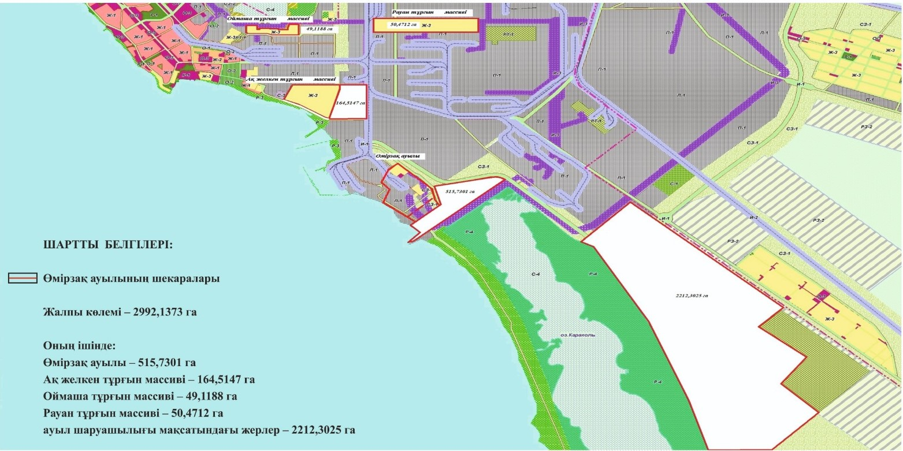

|  |  |  |
| --- | --- | --- |
| "КЕЛІСІЛДІ"  "Ақтау қалалық жер қатынастары бөлімі"  мемлекеттік мекемесі | "КЕЛІСІЛДІ"  "Ақтау қалалық сәулет  және қала құрылысы  бөлімі" мемлекеттік мекемесі | "КЕЛІСІЛДІ"  Өмірзақ ауылының әкімі |

      Ескертпе:

      аббревиатураның ажыратылып жазылуы: га – гектар

© 2012. Қазақстан Республикасы Әділет министрлігінің «Қазақстан Республикасының Заңнама және құқықтық ақпарат институты» ШЖҚ РМК